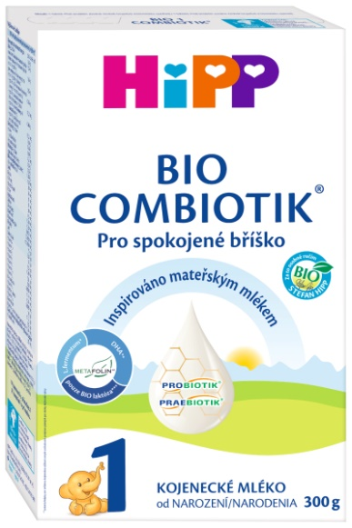

CZ2102
EAN: 4062300401792

Počáteční mléčná kojenecká výživa HiPP 1 BIO Combiotik®

300 g, od narození

HiPP BIO Combiotik® je nejnovější generace mléčné výživy přizpůsobená výživovým požadavkům Vašeho dítěte s pečlivě vybranými BIO surovinami a s unikátní kombinací hodnotných složek inspirovaných mateřským mlékem. Její složení je založeno na posledních výsledcích výživových expertů. Již více než 50 let věnujeme veškeré úsilí a zkušenosti do výroby mléčné výživy připravované tak, aby Vaše dítě dostávalo přesně to, co potřebuje pro zdravý vývoj. Přísné kontroly kvality - od prvních surovin až po konečný výrobek - zaručují nejvyšší bezpečnost pro Vás i Vaše dítě.

- Pro spokojené bříško
- 
Mléčné kultury L.fermentum, které se vyskytují v mateřském mléce. Mateřské mléko přirozeně obsahuje probiotické kultury – v individuální variabilitě a množství.


- DHA: obsahuje kyselinu dokosahexaenovou DHA (dle požadavků právních předpisů pro veškerou kojeneckou výživu). DHA patří mezi omega-3 mastné kyseliny.
- Obsahuje z cukrů pouze BIO laktózu
- BIO kvalita
- Vyrobeno v harmonii s přírodou
- 
je registrovaná ochranná známka společnosti Merck KGaA, Darmstadt, Německo. HiPP je jediná kojenecká výživa s bioaktivním folátem Metafolin®.

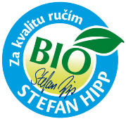
BIO špičková kvalita HiPP
Mléčná kojenecká výživa HiPP BIO splňuje požadavky dle nařízení pro Ekologické zemědělství. Pečeť BIO kvality garantuje nejvyšší kvalitu a převyšuje požadavky kladené EU na BIO produkty.

Použití:
HiPP BIO Combiotik® je určený pro výživu kojenců od narození (během prvních měsíců života až do doby zavedení vhodných příkrmů), kteří jsou přikrmováni nebo nemohou být kojeni. Lze podávat podle potřeby stejně jako mateřské mléko – tak často, jak bude Vaše dítě požadovat. Při přechodu na HiPP 1 BIO Combiotik® se může změnit konzistence stolice díky vláknině GOS – stolice může být měkčí podobně jako u kojených dětí.

Složení:
Odtučněné MLÉKO*, produkt MLÉČNÉ SYROVÁTKY*, rostlinné oleje* (palmový*♥, řepkový*, slunečnicový*), LAKTÓZA* (z MLÉKA*), galaktooligosacharidy* z LAKTÓZY* (z MLÉKA*), RYBÍ olej¹, chlorid draselný, Mortierella alpina olej, cholin, citronan sodný, L-fenylalanin, vápenaté soli kyseliny ortofosforečné, seleničitan sodný, síran zinečnatý, uhličitan vápenatý, síran hořečnatý, L-tryptofan, L-histidin, síran železnatý, jodičnan draselný, stabilizátor kyselina mléčná, L-askorbát sodný + L-askorbyl-6-palmitát (vitamín C), mléčné kultury (L. fermentum hereditum^{®2}), DL-alfa tokoferyl acetát (vitamín E), nikotinamid, D-pantothenát vápenatý, síran manganatý, síran měďnatý, retinyl acetát (vitamín A), thiamin hydrochlorid (vitamín B₁), hydrochlorid pyridoxinu (vitamín B₆), L-methylfolát vápenatý (Metafolin^{®3}), fytomenadion (vitamín K), cholekalciferol (vitamín D), D-biotin, kyanokobalamin (vitamín B₁₂).
Vztahuje se k sušenému stavu potraviny.
♥z certifikovaného trvale udržitelného hospodářství
*z ekologického zemědělství
¹obsahuje DHA jak požadují právní předpisy pro veškerou kojeneckou výživu
²Limosilactobacillus fermentum CECT5716
³Metafolin® je registrovaná ochranná známka společnosti Merck KGaA, Darmstadt, Německo. HiPP je jediná kojenecká výživa s bioaktivním folátem Metafolin®.

obsahuje cca 23 porcí á 100 ml
Důležité upozornění:
Kojení je to nejlepší pro Vaše dítě. Počáteční mléko HiPP 1 BIO Combiotik® užívejte jen na základě doporučení lékaře nebo osoby kvalifikované v oblasti výživy, farmacie nebo péče o matku a dítě. Podobně jako mateřské mléko, obsahují také kojenecké výživy sacharidy, které jsou důležitou součástí výživy Vašeho dítěte. Častý nebo trvalý kontakt zubů se sacharidy může způsobit vznik zubního kazu. Proto nenechávejte Vaše dítě pít z láhve po dlouhou dobu a naučte ho co nejdříve pít z hrnečku. Věnujte pozornost vyvážené stravě a zdravému životnímu stylu Vašeho dítěte.

